全国2012年4月高等教育自学考试
计算机组成原理试题[最新年份咨询qq593777558]
课程代码：02318
一、单项选择题（本大题共15小题，每小题2分，共30分）
1．存储器的基本单位字节的长度是()
A.1bit
B.8bit
C.16bit
D.32bit
2．定点小数是指()
A.小数点固定在最低位数的后面
B.小数点固定在最高位数的后面
C.小数点的位置可以随意指定
D.没有小数的数
3．-1的8位补码表示是()
A.00000001
B.10000001
C.10000000
D.11111111
4．二进制数01101011对应的十进制数为()
A.100
B.107
C.117
D.127
5．下列采用偶校验的8位奇偶校验编码中正确的是()[本科目答案页面导航：http://zk.ikaoti.cn/zikao.htm]
A.10111010
B.11110010
C.01100111
D.00000000
6．下列存储器中不是半导体存储器的是()
A.静态存储器
B.动态存储器
C.U盘
D.光盘
7．容量为4KB的存储器的最少地址位数为()
A.11[最新年份咨询qq593777558]
B.12
C.13
D.14
8．下列指令助记符中表示求补操作的是()
A.ADD
B.COM[本科目答案页面导航：http://zk.ikaoti.cn/zikao.htm]
C.AND
D.NEG
9．下列寻址方式中出现在指令“ADDR2,(R1)”中的是()
A.隐含寻址
B.存储器间接寻址
C.寄存器间接寻址
D.直接寻址
10．下列寄存器中用于与存储器之间传送数据的是()
A.MDR
B.MAR
C.PC
D.SP
11．下列说法不正确的是()
A.硬连线控制器比微程序控制器设计复杂
B.硬连线控制器不便于实现复杂指令的控制
C.微程序控制器比硬连线控制器速度要快
D.微程序控制器将指令执行所需要的控制信号存放在存储器中
12．UART接口属于()
A.同步串行传送总线
B.异步串行传送总线
C.同步并行传送总线
D.异步并行传送总线
13．一个字长为16位的并行总线包含有几条数据线？()
A.8条
B.16条
C.32条
D.64条
14．硬盘存储器与主存储器直接传输数据应采用()
A.中断方式
B.程序查询方式
C.DMA方式
D.通道方式
15．在多级中断方式下，CPU在处理中断时()
A.可响应更低级别的中断请求
B.可响应更高级别的中断请求
C.禁止其它的中断请求
D.可响应同级别的中断请求
二、名词解释题（本大题共3小题，每小题3分，共9分）
16．寻址方式
17．微地址
18．总线主设备
三、简答题（本大题共6小题，每小题5分，共30分）
19．什么是动态存储器的刷新？如何进行刷新？
20．简述采用寄存器间接寻址方式的操作数的读取过程。在汇编语言中如何表示？
21．在微程序执行时，后继微指令的微地址的产生方法有哪些方式？
22．CPU处理单一中断时，响应中断的步骤有哪些？
23．设一个磁盘的平均寻道时间为5ms，数据传输速率为4MB/s，控制器延迟为1.5ms，磁盘转速为7200转／分钟。该磁盘读一个512字节的扇区的平均时间是多少？
24．什么是串行传输？它有什么特点？
四、简单应用题（本大题共2小题，每小题9分，共18分）
25．用Booth算法计算5×（-3）的4位补码乘法运算，要求写出其运算过程。
26．设有单总线结构计算机的CPU数据通路及其与存储器的连接结构如题26图所示，其中，R0～R3为通用寄存器，IR为指令寄存器，PC为程序计数器，Y和Z为临时寄存器，MAR为存储器地址寄存器，MDR为存储器数据缓冲寄存器。
试写出指令ADDR3,R0,Rl的执行流程。指令功能为将寄存器R0与寄存器R1的内容相加，结果送入寄存器R3中。
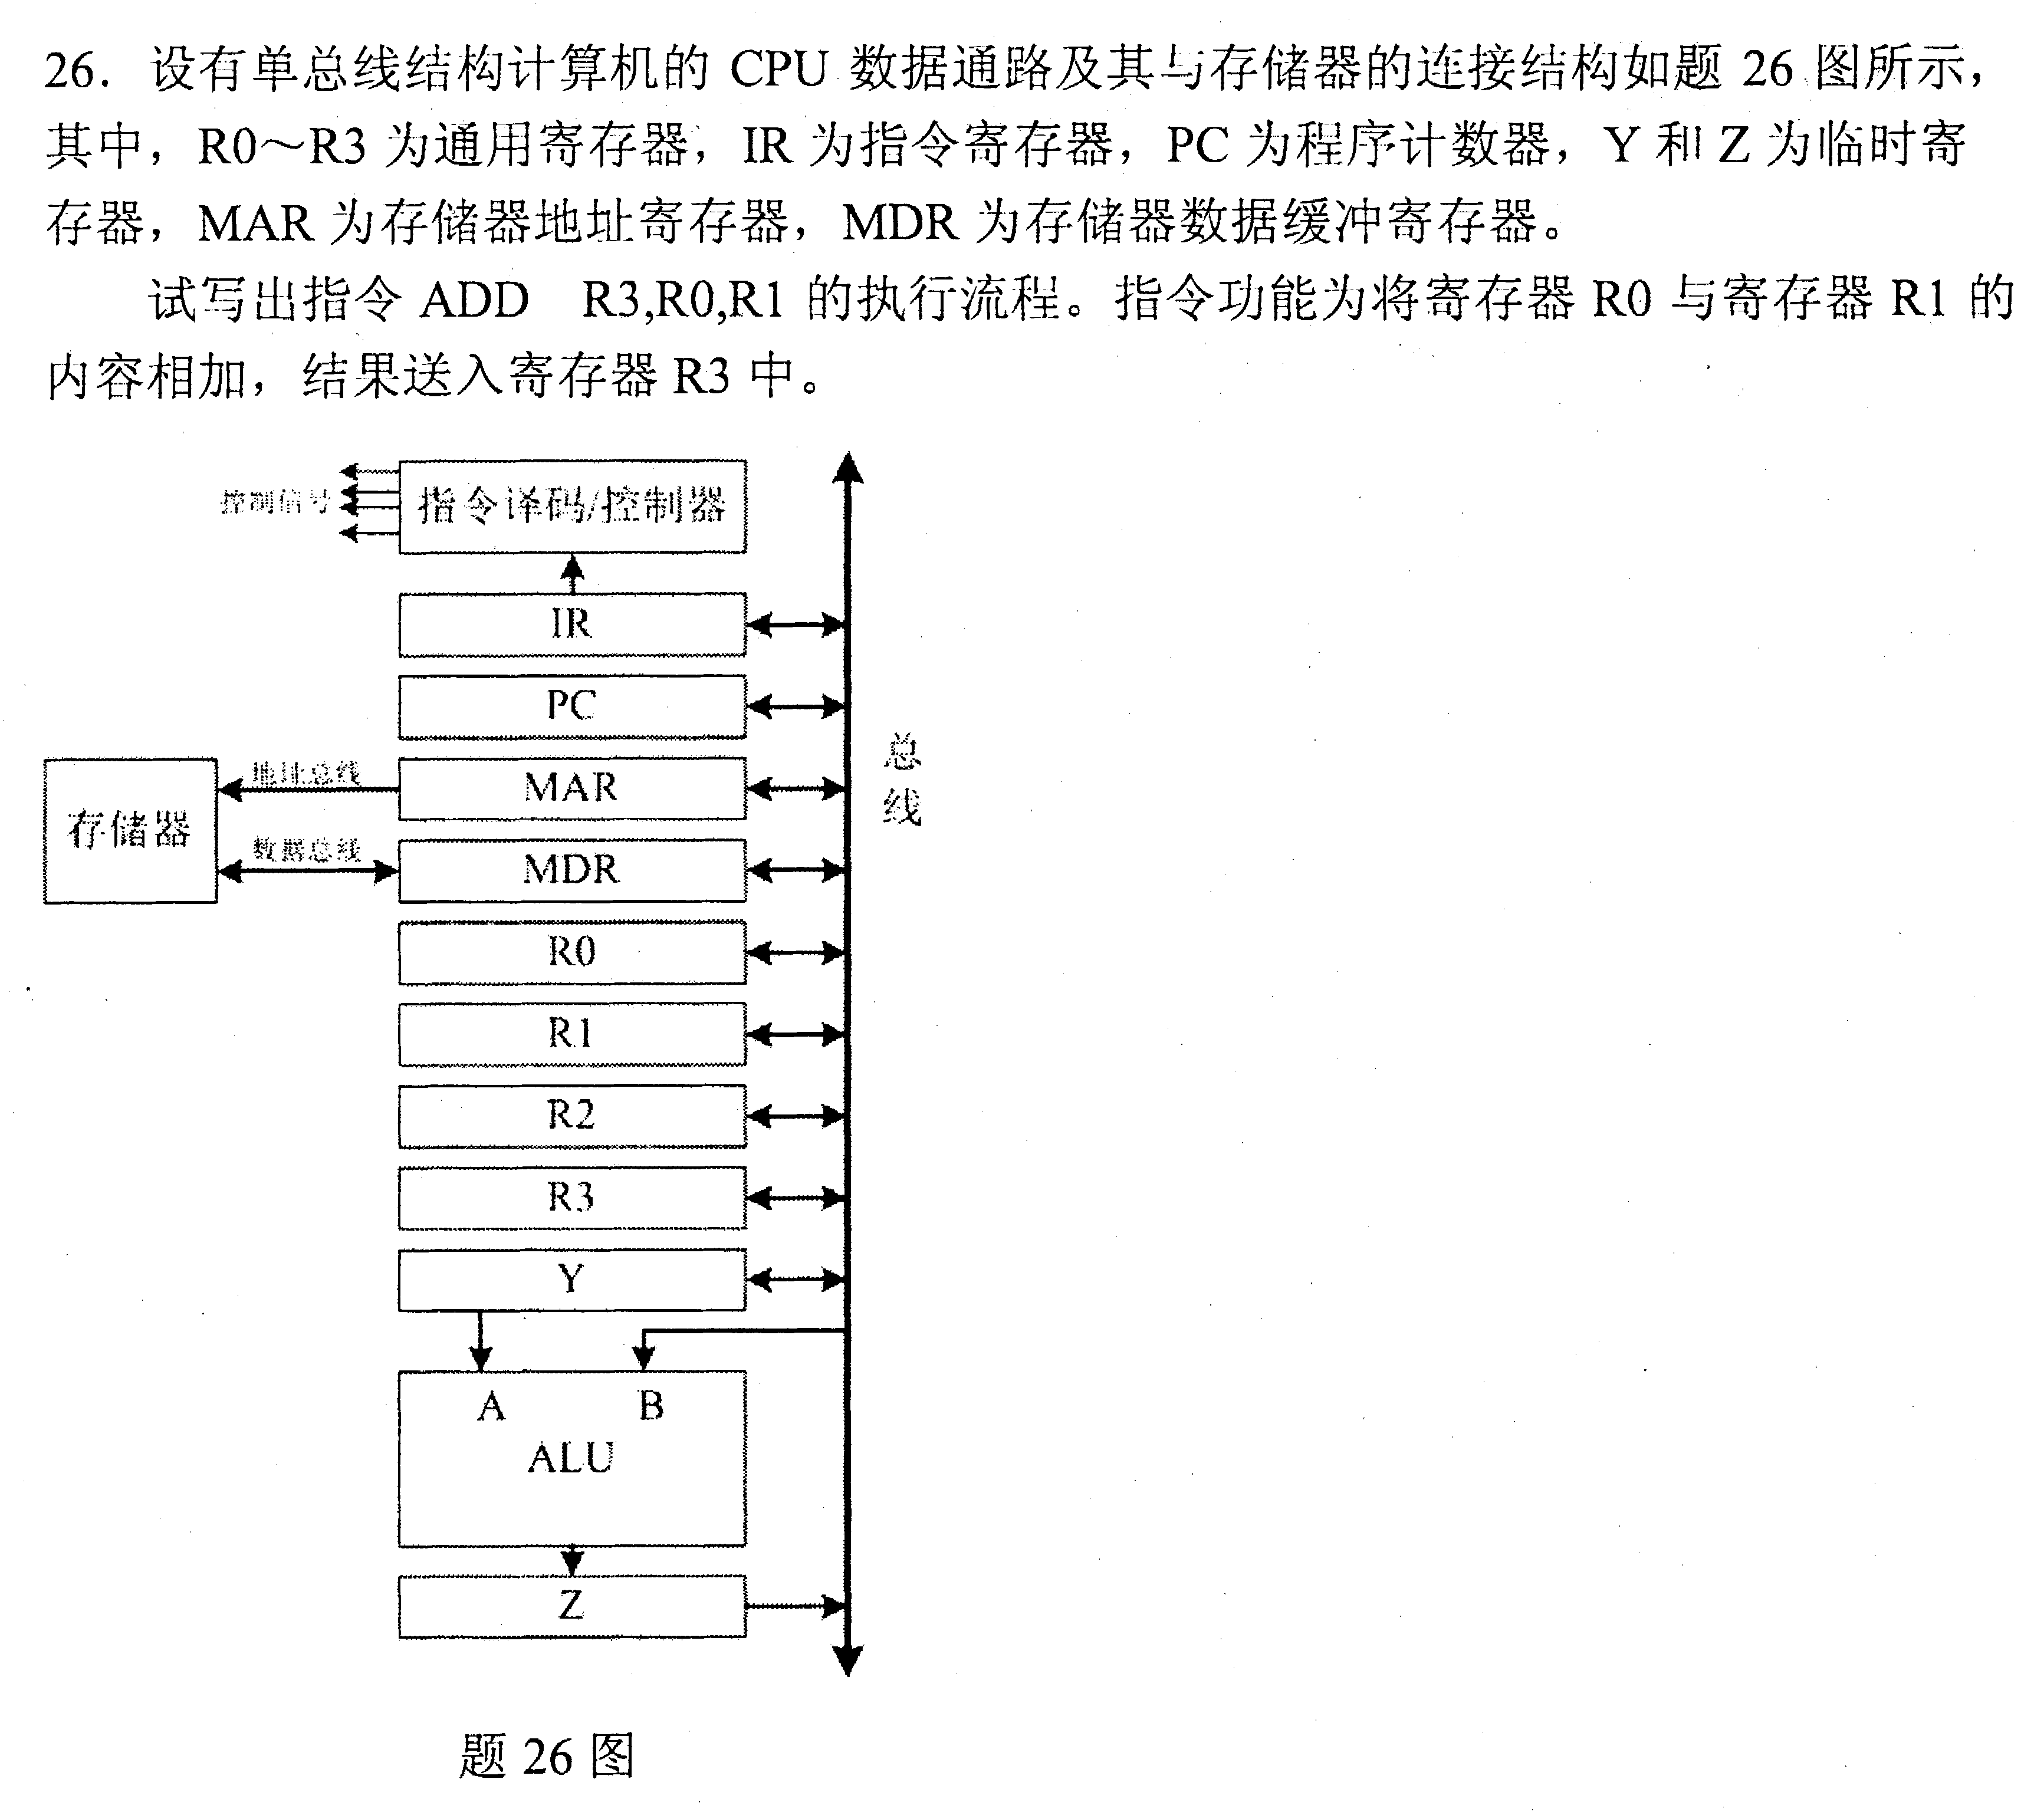
五、存储器设计题（本大题共1小题，13分）
27．用2K×8位／片的存储芯片构成8KB的存储器，地址线为A₁₅（高）～A₀（低）。
(1)需要几片“2K×8位／片”的存储芯片？
(2)存储器共需要几位地址？是哪几位？
(3)加至各芯片的地址线是哪几位？
(4)用于产生片选信号的地址线是哪几位（译码法）?

